无线手持机会员管理系统方案书

前言

管理现状及存在的问题测试流程
随着我国市场经济的不断发展和完善，竞争意识的逐渐加强，对商家来讲，不但要有完善的销售体系，而拥有一套系统的、有效的促销方法也十分重要。本系统是建立一套以会员卡为基础的流动数据载体和基本信息单元，以手持式POS机作为收款积分等管理设备，PC机进行数据存储中间体，以管理业务网络为基础辅助。此系统采用了先进的计算机网络技术、通讯技术、数据库技术、会员卡技术以及单片机技术，以客户—服务器多层架构为基础来实现对移动消费信息进行管理，形成一个完整的动态实时的人—机系统，推动商业管理信息化。
对于商户来说，可以从繁琐的事务性工作中解脱出来。他们可以利用世界上先进的设备、工具进行业务处理，手续简洁方便。在销售时，销售人员无须用大量的精力去记忆相应的金额，而仅仅只是在手持式处理器上敲几个按键，收款机便会执行编制的软件程序，实现现场自动扣款和消费，整个过程快速、简便，这极大地方便了商户。充分体现了先进的科学技术的优越性。

系统设计原则
系统的可靠性主要是平均故障运行时间和平均故障恢复时间两个指标一来衡量的，它与设备的选型(、计算机、)系统软件(操作系统及数据库系统)的选择、应用系统的可靠性、所提供服务的可靠性等几大因素有关。
一方面，消费信息系统应选用可靠的计算机设备，同时配备成熟的系统软件保障系统的可靠运行。关键设备应尽量采用较高级的容错技术;采用成熟的数据库系统及操作系统，应用软件的设计编制应遵循规范化标准；另一方面。还要从管理入手，制定科学合理的规章管理制度，以确保系统可靠地运行。
发挥现代移动通讯优势，使交易不再受到场地和通讯线路的限制，而且设备体积小，携带方便等特点，收银员可在顾客面前完成所有交易操作，一气呵成，特别适合户外展销、上门收款、临时收费等支付领域。

无线手持机会员管理系统结构图
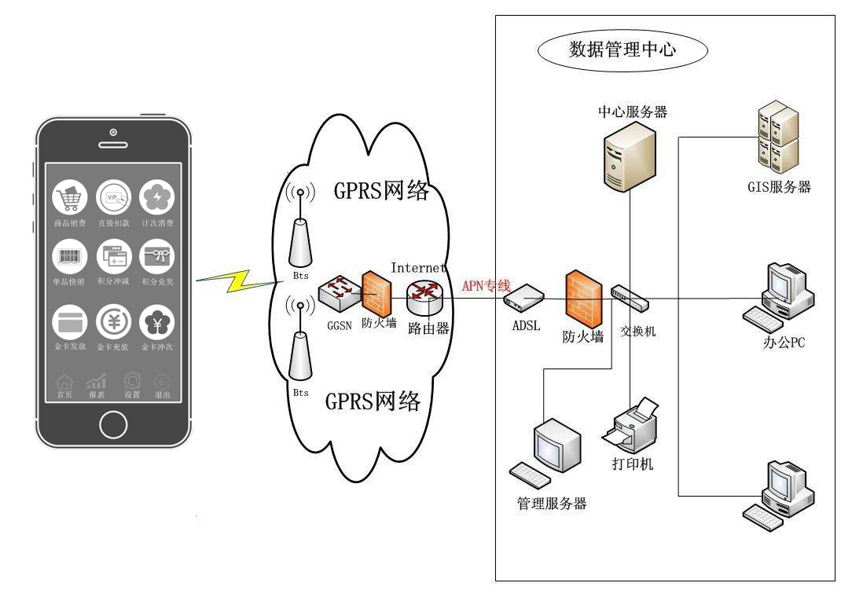

无线手持机会员管理系统运行过程
该系统使用手持终端通过GPRS技术将销售数据实时上传到后台数据库，从而使管理人员能即时了解商品的销售情况。系统主要分成3部分：终端设备(包括设备内部软件)、PC端管理系统、后台数据库服务器。
系统运行过程如下：
1．发卡：发卡可以根据实际情况来定，如果开始办卡的人不多，为了节省开支成本可以只设一两个发卡点就可以，可以设在某一个定点，也可以选择设在人多，大多人比较方便的地方发卡;但是等办卡的人增多了后，需要办卡与增值的人多的时候为了消费者的方便就得增加发卡的点，可以根据情况在每个可以刷卡消费的点各设一个发卡点，这样就非常方便消费者，也方便管理。发卡时可以根据充值的多少设定打折卡，比如充一千元可以设定些卡消费时可以打九折，这样也是一种促销的很好的方式，也是回收设备成本的最好方法。
2．消费：消费时直接输入消费金额后按确定，手持机上显示请刷卡，消费者只需把卡扣近手持机就可以刷卡成功，不需要把卡拿给收银员，这样使消费者更放心，刷卡成功能后会打印出两联小票，一联是给消费都，一联是商家保留作为与运营商作结算用，且打印的同时手持机会把这些消费的数据通过GPRS无线通讯发送到台管理软件，运营商可以实时的了解到每个商家的运营情况，且这数据也是跟商家结算的凭据。
3．管理：这种无线会员系统的管理主要就是运营商与商家的结算，其它都比较简单，这方面，因为我们采用的无线数据传输方式，及时把每个商家的刷卡销售数据发送给运营商的后台管理软件，可以很直观的查看到每个商家的刷卡数据，所以就很方便的与商家结算;而商家的手持机里会存储着每一笔刷卡记录，可以直接把手持机拿到运营商的管理后台去把数据下载下来进行对帐，如果有个别出现问题的帐目，商家还有小票作为凭证，更加增强了帐目不清的风险!
4．促销：就是在搞什么活动时可以增加套餐服务，积分兑奖，充值优惠，发放优惠券等。

无线手持机会员管理系统功能模块
此款手持 POS机集读IC卡 射频卡 磁条卡 无线传输及打印于一体。
该机型是具有高可靠性、低能耗、微型化、模块化设计等特点的无线POS终端设备，可提供功能丰富的软件接口、硬件资源，具有方便实用的应用软件开发平台。技术领先，结构精巧，符合有关的国际标准及国家行业规范，多项安全措施确保系统和数据的安全性。操作简单，维护方便，被广泛地应用于金融、保险、身份认证、物流、公共交通、商业等行业。

手持POS机报价
序号 | 设备名称 | 单位 | 数量 | 单价 | 小计 | 备注
1 | 手持POS机 | 台
 | 型号：K800，安卓5.1系统，5.0寸大屏幕，电池容量达3600mAh，热敏纸打印，摄像头500万像素，实现中国移动中国电信2G/3G/wifi/蓝牙通讯，刷磁条卡+感应式IC卡+接触式IC卡，做工精细，质量上层，拓展市场不二之选。RAM：1GB, FLASH：8GB；真四核 ARM Cortex A7 处理器，主频高达1.2GHz；中国银联智能销售点终端安全、PBOC3.0等检测认证。
2 | 会员管理APP | 套 |  |  |  | 前台POS软件
3 | 会员管理系统V9 | 套 |  |  |  | 后台管理软件
4 | 感应卡 | 张 |  |  |  | 设计印刷、原装进口卡
5
6 | 设备合计： 元（报价为出厂价，不含税金）
7 | 发票税金：（10%）
8 | 总价：

